**3.4) Absorptionspektren - Sonnenspektrum**

V1) Natriumlicht wird geschwächt durch Natriumatome

Beobachtung: Beim Einbringen des Natriumsalzes bildet sich auf dem Schirm ein

Schatten .

Deutung: Die Natriumatome in der Flamme absorbieren das Natriumlicht und streuen es in alle Richtungen. Dadurch wird das Licht in die Vorwärtsrichtung deutlich geschwächt.

Schaut man das kontinuierliche Spektrum der Sonne genauer an, so fällt auf, dass es viele schwarze Linien enthält. Es handelt sich um ein Absorptionsspektrum.

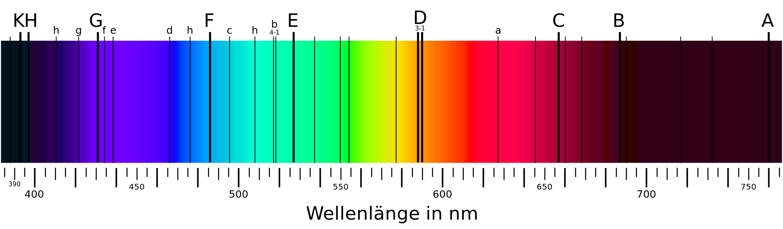

Das innere Licht der Sonne ist kontinuierlich. Die schwarzen Linien entstehen durch die Atome der äußeren Sonnenschicht. Die Elektronen dieser Elemente absorbieren das vom Inneren kommende Licht und streuen es.

Jetzt ließ sich klären, woraus die Sonne hauptsächlich besteht, nämlich aus Wasserstoff und Helium und einigen wenigen schwereren Elementen.

Ein Absorptionsspektrum ist wie das Negativ eines Linienspektrums.